Roteiro de Atividade Prática

Nome: Turma: .

Compartilhamento e permissões

Objetivos
- Compreender e aplicar os mecanismos de controle de acesso em ferramentas colaborativas online.

Lista de materiais
- Computadores com acesso à internet.
- Conta Google ativa para uso das ferramentas online.
- Projeção multimídia ou tela para demonstração.

Base teórica
O compartilhamento é uma das funções mais importantes do trabalho digital, pois permite controlar quem pode acessar, visualizar, comentar ou editar um arquivo. No Google Drive, o compartilhamento é feito por meio de convites diretos (via e-mail) ou links configuráveis.
As permissões determinam o que cada usuário pode fazer em um arquivo ou pasta.

Definição de permissões
Ao compartilhar um arquivo, é possível definir três níveis principais de permissão:
- Leitor: pode apenas ver o conteúdo.
- Comentador: pode ver e deixar comentários, mas não altera o texto.
- Editor: pode editar e modificar o conteúdo livremente.
Esses níveis ajudam a organizar o trabalho colaborativo, garantindo segurança e controle sobre o documento.

Links públicos e privados
Um arquivo pode ser público (qualquer pessoa com o link acessa) ou privado (restrito a pessoas específicas, adicionadas manualmente).
O ideal é escolher o tipo conforme o objetivo do trabalho:
- Privado: para projetos internos, atividades escolares ou documentos com informações pessoais.
- Público: para materiais que precisam ser divulgados, como apresentações ou portfólios.

Controle de acesso
O controle de acesso permite alterar, suspender ou remover permissões de outros usuários a qualquer momento.
- Alterar permissões significa mudar o tipo de acesso de alguém (por exemplo, transformar um visualizador em editor).
- Suspender quer dizer retirar temporariamente o acesso, sem excluir o compartilhamento (útil quando o arquivo precisa ser revisado antes de ser aberto novamente).
- Remover permissões é excluir totalmente o acesso de um usuário, impedindo que ele veja ou edite o arquivo.

Lembre-se!
No Google Drive, permissões aplicadas à pasta influenciam todos os arquivos dentro dela. Porém, um arquivo pode ter permissões diferenciadas da pasta.

Contexto
Compartilhar arquivos com segurança e definir corretamente as permissões de acesso e edição. O foco está em promover boas práticas de colaboração digital, evitando problemas como perda de dados, edições indevidas e exposição de informações.

Na atividade prática anterior, você criou uma pasta de projeto e três arquivos interligados. Nesta aula, você deve aprender a controlar quem pode acessar e modificar esse projeto. As atividades simulam situações reais de uso no ambiente escolar e profissional. São atividades guiadas pelo professor (passa a passo).

Passo a passo

Etapa 01 – Testando permissões no Google Docs
Arquivo: Aula 1 – Documento Colaborativo (aluno/dupla)

- No Drive, abra o arquivo: Documento Colaborativo.
- Clique em “Compartilhar”/”Partilhar”.
- Em Adicionar pessoas e grupos, insira o e-mail de colega que não foi incluído na atividade anterior.
- Defina o colega como “Comentador”.
- Peça ao colega tentar editar – ele não deve conseguir.
- Depois, o defina como “Editor”.
- Peça para o colega testar novamente – agora ele deve conseguir editar.

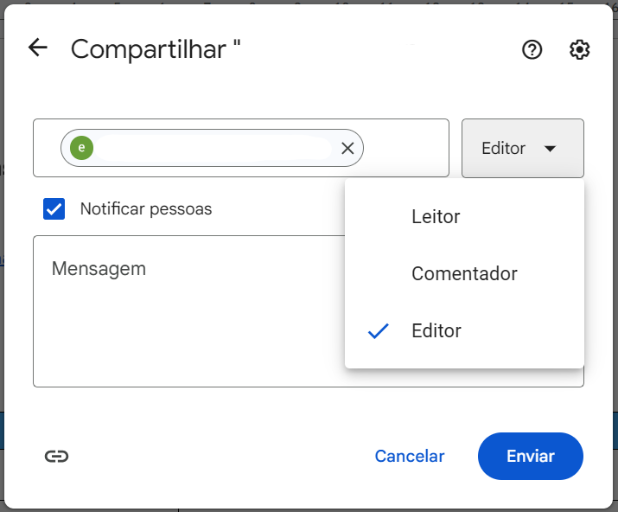
Produzido pela SEDUC-SP com a ferramenta Google Workspace

Etapa 02 – Links públicos e privados
Arquivo: Aula 1 – Apresentação de Versões (aluno/dupla)

Link restrito
- No Drive, abra o arquivo: Apresentação de Versões.
- Clique em “Compartilhar”/”Partilhar”.
- Em Acesso geral, confirme se está como “Restrito”.
- Clique em “Copiar link”.

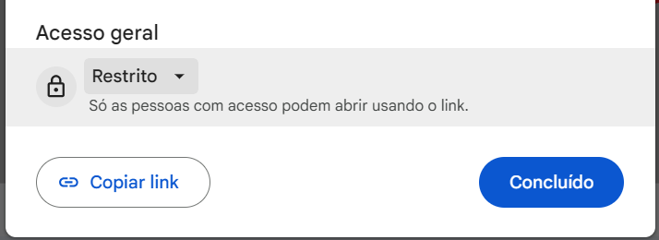
Produzido pela SEDUC-SP com a ferramenta Google Workspace

- Abra uma aba anônima para testar o acesso. Para isso:
- No canto superior direito do navegador, clique nos “três pontinhos” da barra de pesquisa.
- Selecione “Nova janela anônima”.

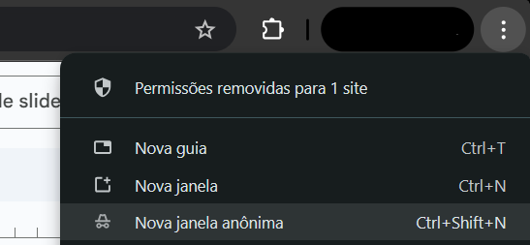
Produzido pela SEDUC-SP com a ferramenta Google Workspace

Você verá que não vai abrir o arquivo sem o login (lembrando que você está em uma aba anônima).

Link público
- Volte à apresentação.
- Clique em “Compartilhar”/”Partilhar”.
- Altere o Acesso geral para “Qualquer pessoa com o link”.
- Defina permissão como “Leitor”.
- Copie o link e teste na aba anônima - agora o arquivo vai abrir.

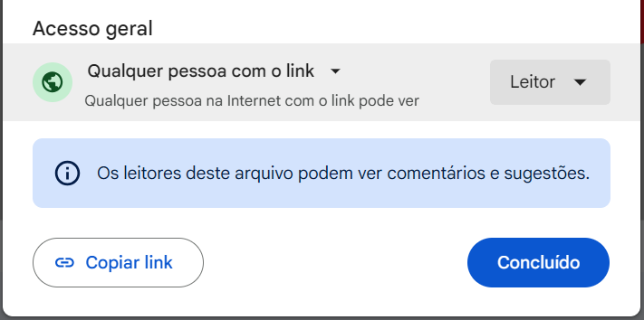
Produzido pela SEDUC-SP com a ferramenta Google Workspace

Etapa 03 – Controle de acesso na pasta
- Pasta: Semana 13 – Projeto Colaborativo
- Arquivos: todos

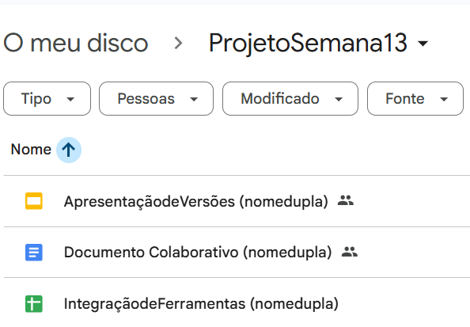
Produzido pela SEDUC-SP com a ferramenta Google Workspace

Compartilhar a pasta
- No Google Drive, clique na seta ao lado do nome da pasta.
- Clique em “Compartilhar”/”Partilhar”.
- Adicione dois colegas que não possuem acesso à essa pasta, já definindo suas permissões:
  - Colega A → Editor
  - Colega B → Leitor

- Peça aos colegas que testem o compartilhamento:

Você deverá observar que:
- Colega A deve editar arquivos.
- Colega B deve apenas visualizar.

Remover acesso de um arquivo específico

Esta ação pode ser feita abrindo o arquivo ou clicando nos três pontinhos à direita do arquivo dentro da pasta.
- No caso, realize no arquivo: Aula 1 – Documento Colaborativo.
- Clique em “Compartilhar”/”Partilhar”.
- Remova o acesso do “Colega A” somente desse arquivo.
- Peça aos colegas para testarem novamente, abrindo o arquivo indicado e os demais.

Você deverá observar que:
- Colega A não acessa mais o Docs.
- Colega A segue acessando os outros arquivos.
- Colega B permanece como Leitor.

